编号：0060-2021
企业  名称 | 胜利阀门有限公司 |  |  |  |  | 审核员 | 肖方明
部门 | 测量设备名称 | 测量设  备编号 | 型号  规格 | 测量设备  准确度等级 | 测量标准置  准确度等级 | 检定/校准机构 | 检定/校准日期 | 符合打√  不符合打×
技术质量管理部 | 压力表 | YB09908733 | （0~4）MPa | 1.6级 | 精密压力表0.4级 | 广东精衡检测  科技有限公司 | 校准：2020-08-19 | √
技术质量管理部 | 压力表 | 3456 | （0~6）MPa | 1.6级 | 精密压力表0.4级 | 广东精衡检测  科技有限公司 | 校准：2020-08-19 | √
技术质量管理部 | 压力表 | 1209074804 | （0~16）MPa | 1.6级 | 精密压力表0.4级 | 广东精衡检测  科技有限公司 | 校准：2020-08-19 | √
技术质量管理部 | 游标卡尺 | 0672 | （0~300）mm | ±0.04mm | 量块  4等 | 广东精衡检测  科技有限公司 | 校准：2020-08-19 | √
技术质量管理部 | 游标卡尺 | 116305 | （0~600）mm | ±0.06mm | 量块  4等 | 广东精衡检测  科技有限公司 | 校准：2020-08-19 | √
技术质量管理部 | 游标卡尺 | 100117 | （0~1000）mm | ±0.07mm | 量块  4等 | 广东精衡检测  科技有限公司 | 校准：2020-08-19 | √
技术质量管理部 | 游标卡尺 | 102904 | （0~2000）mm | ±0.14mm | 量块  4等 | 广东精衡检测  科技有限公司 | 校准：2020-08-19 | √
技术质量管理部 | 外径  千分尺 | 4365 | （25~50）mm | ±0.004mm | 量块  4等 | 广东精衡检测  科技有限公司 | 校准：2020-08-19 | √
技术质量管理部 | 外径  千分尺 | 4217 | （75~100）mm | ±0.005mm | 量块  4等 | 广东精衡检测  科技有限公司 | 校准：2020-08-19 | √
技术质量管理部 | 超声波测厚仪 | MT0111052520 | （0.75~300）mm | U=0.1mm k=2 | 83块量块4等 | 广东精衡检测  科技有限公司 | 校准：2020-08-19 | √
审核综合意見：
（抽查有效文件、溯源原始记录、证书报告，进行评价，说明理由）
公司测量设备全部送外校准。校准机构按《外部供方管理程序》管理，公司校准/检定证书由技术质量部保存。抽查10份校准证书，证书信息量齐全，量值均能溯源至上级计量标准，送检校准技术机构资质满足要求，符合GB/T19022-2003中7.3.2溯源性管理要求。

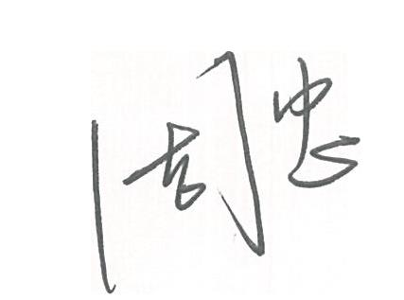审核日期：2021 年 01 月 23 日 ~ 01 月 24 日
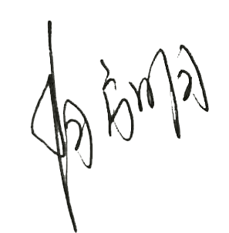
审核员签字： 部门代表签字：

测量设备溯源抽查表

